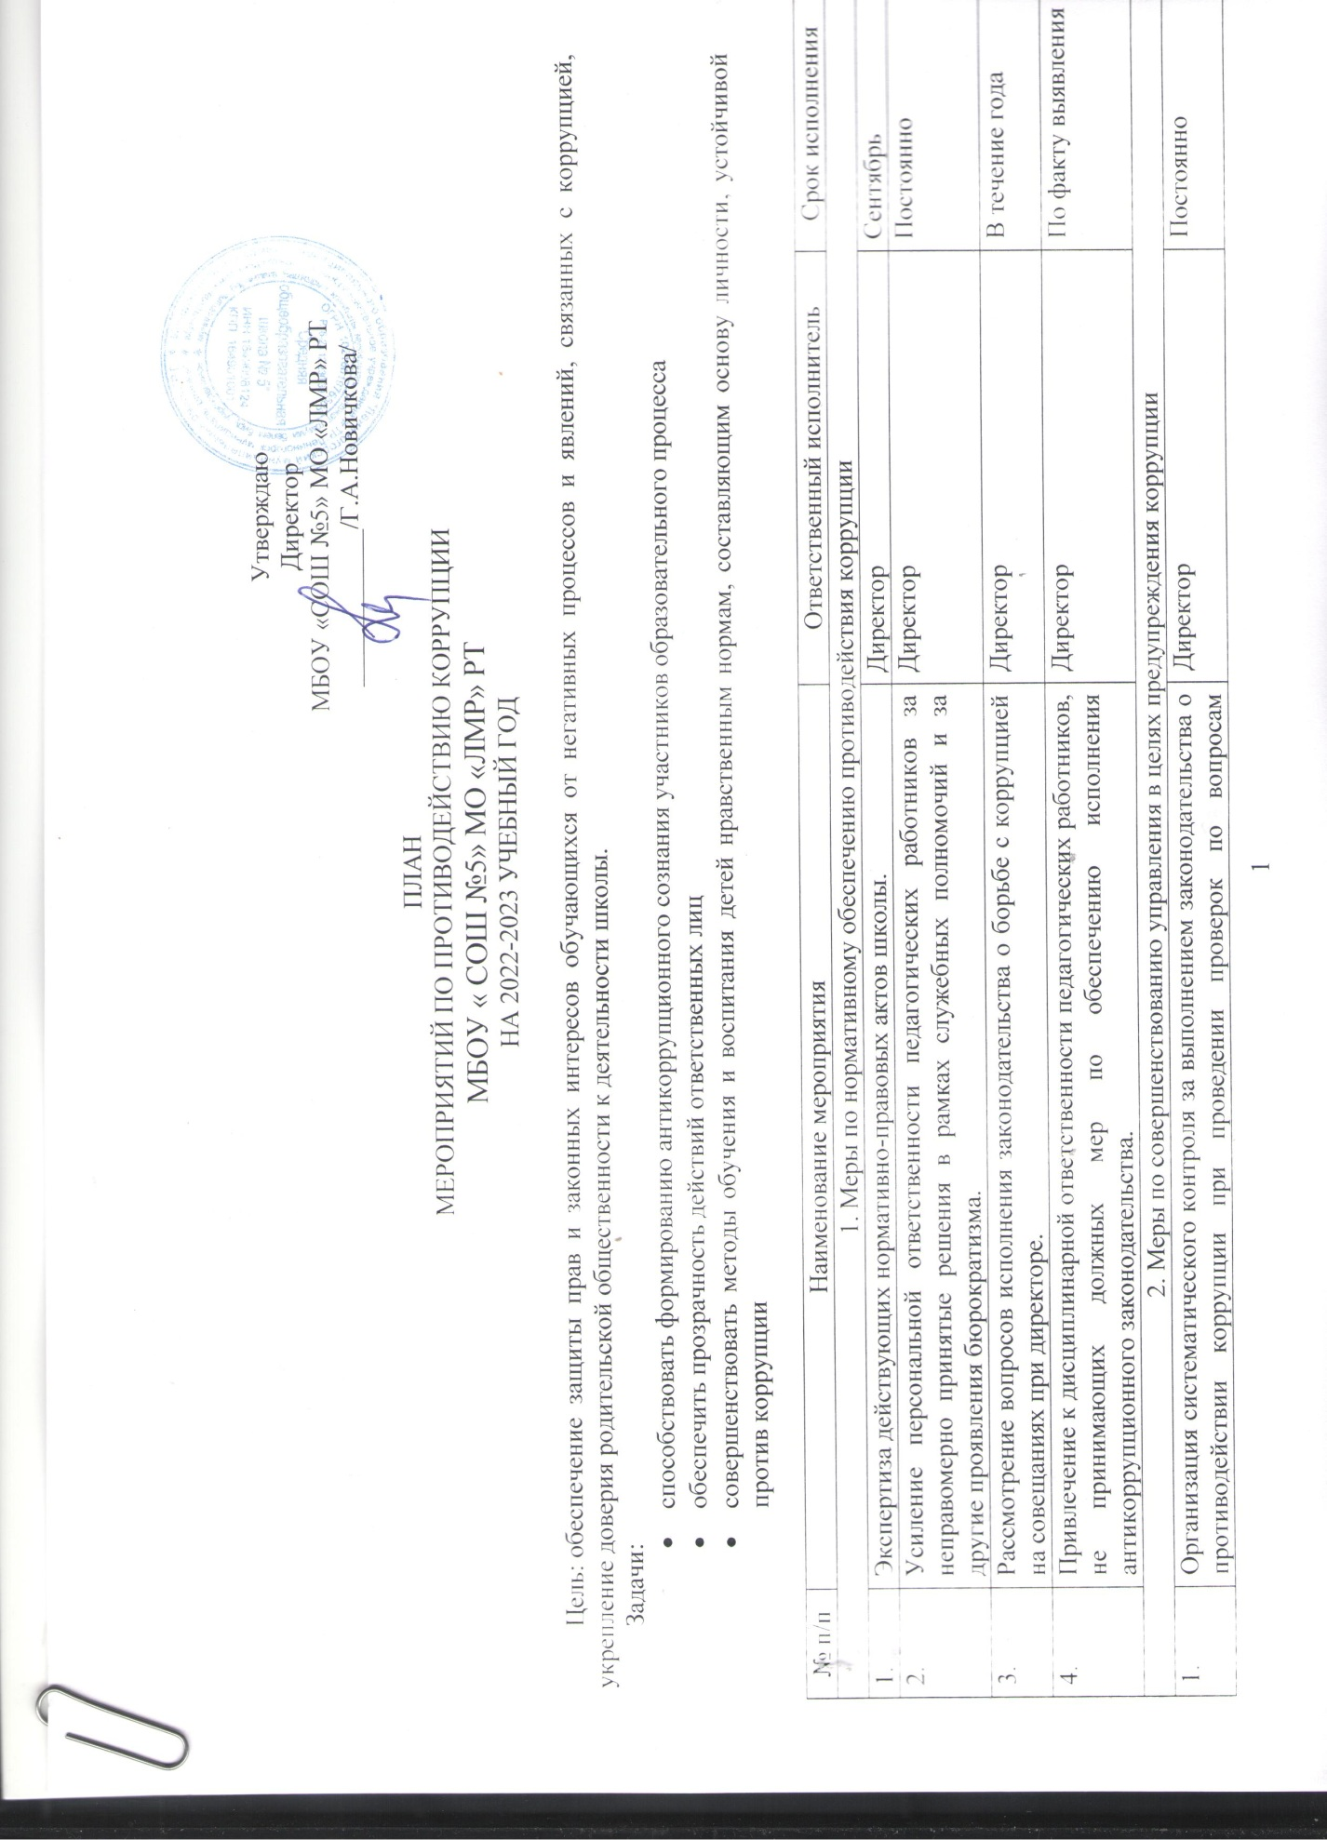
1. | Организация систематического контроля за выполнением законодательства о противодействии коррупции при проведении проверок по вопросам обоснованности и правильности сдачи в аренду свободных площадей, иного имущества, находящегося в собственности образовательного учреждения, обеспечения его сохранности, целевого и эффективного использования | Директор | Постоянно
2. | Организация систематического контроля за выполнением актов выполненных работ по проведению ремонтных работ | Директор | Постоянно
3. | Организация контроля, в том числе и общественного, за финансово-хозяйственной деятельностью, использованием средств школьного бюджета, имущества, законности формирования и расходования внебюджетных средств; распределения стимулирующей части фонда оплаты труда. | Директор | Постоянно
4. | Контроль за целевым использованием бюджетных средств в соответствии с муниципальными контрактами | Директор | Постоянно
5. | Использование телефона «горячей линии» и прямых телефонных линий с руководством управления образования, школы, в целях выявления фактов вымогательства, взяточничества и других проявлений коррупции, а также для более активного привлечения общественности к борьбе с данными правонарушениями. | Администрация школы | Постоянно
6. | Организация личного приема граждан | Директор | Каждый вторник
7. | Организация и проведение социологического исследования среди родителей (законных представителей) и учащихся, посвященное отношению к коррупции («Удовлетворенность потребителей услуг качеством общего образования») | ЗДВР, классные руководители | Декабрь
8. | Создание механизма, обеспечивающего объективность оценки качества участия школьников в школьном этапе всероссийской олимпиады:  - назначение ответственного лица за получение и сохранность текстов олимпиады  - шифровка работ учащихся при проверке работ  - определение ответственности ассистентов в аудиториях. | ЗДВР | Сентябрь, октябрь
9. | Создание единой системы муниципальной оценки качества образования с использованием процедур:  - организация и проведение ОГЭ;  - аттестация педагогических и руководящих кадров;  - самоанализ деятельности школы;  - создание системы информирования о качестве образования в школе | Администрация школы | Постоянно
10. | Совершенствование контроля за организацией и проведением ОГЭ:  - организация информирования участников ОГЭ и их родителей (законных представителей) с порядком проведения испытаний;  - определение ответственности должностных лиц, привлекаемых к подготовке и проведению ОГЭ за неисполнение, ненадлежащее выполнение обязанностей и злоупотребление служебным положением;  - обеспечение ознакомления участников ОГЭ с полученными ими результатами | Администрация школы, классные руководители | В течение года
11. | Выполнение инструкций в ходе получения, учета, хранения, заполнения и выдачи документов государственного образца об основном общем образовании и о среднем (полном) общем образовании. Определение ответственности должностных лиц. | Директор | Май
12. | Усиление контроля за осуществлением набора в первые и десятые профильные классы | Директор | Постоянно
13. | Информирование граждан об их правах на получение образования через сайт школы. | Администрация школы | Постоянно
14. | Контроль за недопущением фактов неправомерного взимания денежных средств с родителей (законных представителей). | Директор | Постоянно
15. | Осуществление контроля за соблюдением действующего законодательства в части оказания платных дополнительных образовательных услуг. | Директор | Постоянно
16. | Ведение постояннодействующей рубрики "Противодействие коррупции" на официальном сайте школы. | ЗДВР | Постоянно
3. Меры по повышению профессионального уровня педагогических кадров и правовому просвещению
1. | Проведение конкурса среди учителей на лучшую методику проведения занятия, урока, воспитательного мероприятия по антикоррупционной тематике | ЗДВР | Декабрь
2. | Контроль за реализацией предметов инвариантной части базисного учебного плана – истории, обществознания, права; реализацией факультативов, элективных курсов, элективных учебных предметов правовой направленности | ЗДУВР | В течение учебного года
4. Организация мероприятий по формированию антикоррупционного мировоззрения у учащихся
1. | Размещение в общедоступных местах и на сайте информации для родителей (законных представителей) и учащихся. | ЗДВР | Сентябрь
2. | Классные часы, дни правовых знаний, парламентские уроки. | Классные руководители. | В течение года
3. | Встреча с представителями администрации г.Лениногорска и Лениногорского муниципального района. | ЗДВР | В течение года
4. | Анонимный опрос учащихся 9-11 классов по вопросам коррупции | ЗДВР, классные руководители | Декабрь
5. | Организация и проведение Недели правовых знаний с целью повышения уровня правосознания и правовой культуры: | ЗДВР, учителя истории | Декабрь

